

Laboratorium 6 – Układy równań liniowych

Tomasz Belczyk

13.06.2021

Metody Obliczeniowe w Nauce i Technice

Informatyka niestacjonarna 2020/2021

Wydział Informatyki, Elektroniki i Telekomunikacji

Akademia Górniczo-Hutnicza im. Stanisława Staszica w Krakowie

1. Treść zadań

Korzystając z przykładu napisz program, który:

1. Jako parametr pobiera rozmiar układu równań n

2. Generuje macierz układu A(nxn) i wektor wyrazów wolnych b(n)

3. Rozwiązuje układ równań

4. Sprawdza poprawność rozwiązania (tj., czy Ax=b)

5. Mierzy czas dekompozycji macierzy - do mierzenia czasu można skorzystać z przykładowego programu dokonującego pomiaru czasu procesora spędzonego w danym fragmencie programu.

6. Mierzy czas rozwiązywania układu równań

• Zadanie domowe: Narysuj wykres zależności czasu dekompozycji i czasu rozwiązywania układu od rozmiaru układu równań. Wykonaj pomiary dla 10 wartości z przedziału od 10 do 1000.

Podejście do rozwiązania zadań

Zaczynamy od implementacji programu i wczytywania wielkości układu równań

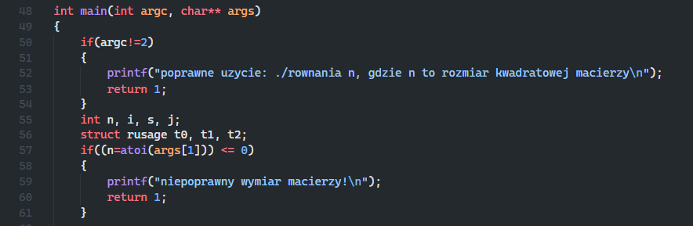

Następnie alokujemy macierze i je wypełniamy losowymi liczbami

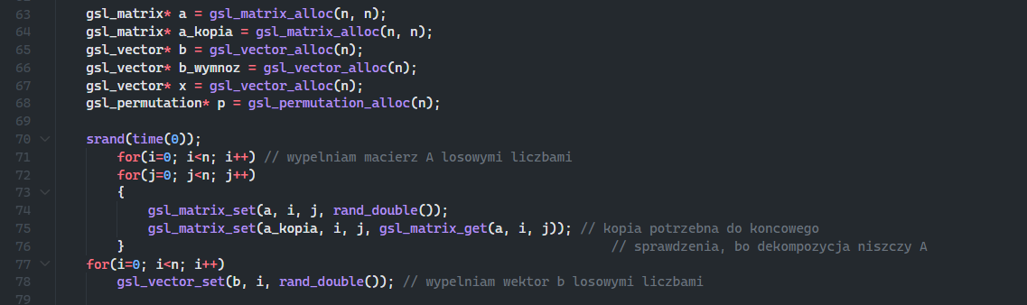

Następnie implementujemy dekompozycje, obliczanie i sprawdzanie zgodności. Również implementujemy pomiary czasu:

- dekompozycji (t0-t1)

- obliczania (t1-t2)

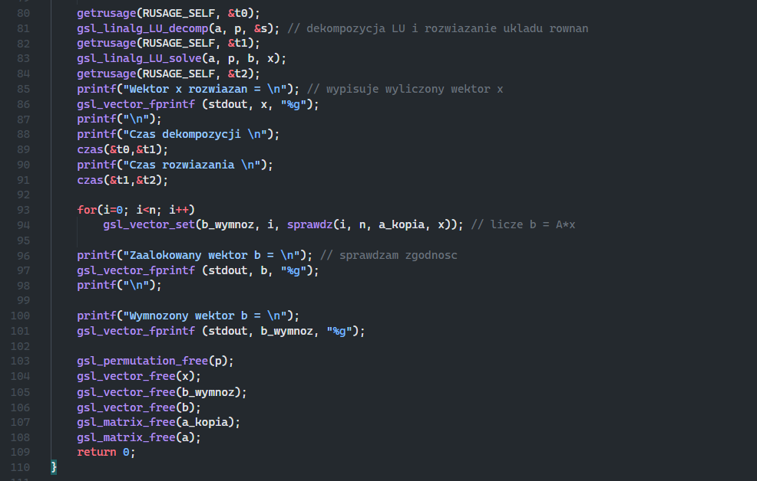

Uruchamiamy program dla n = 5

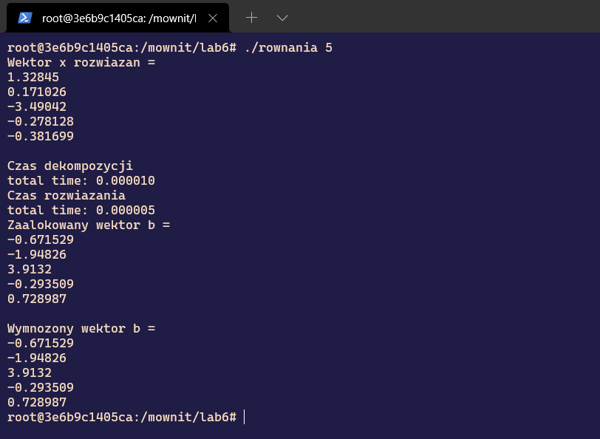

Analogicznie wynik wygląda dla np. n = 10

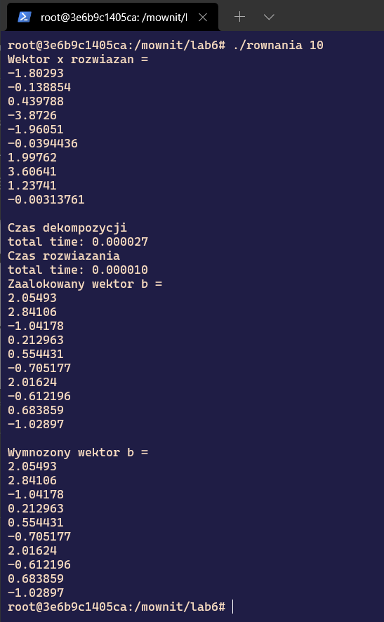

Co możemy zauważyć to bardzo małe czasy dekompozycji jak i rozwiązywania układu równań. Dla tak małych wartości jest to praktycznie natychmiastowy wynik

Wykresy, tabele, wyniki liczbowe

|  |  |  |  |  |  |  |  |  |  |  |
| --- | --- | --- | --- | --- | --- | --- | --- | --- | --- | --- |
|  | 100 | 200 | 300 | 400 | 500 | 600 | 700 | 800 | 900 | 1000 |
| dekompozycja | 0.000423 | 0.001485 | 0.004876 | 0.013164 | 0.027455 | 0.040337 | 0.064896 | 0.099678 | 0.148311 | 0.207023 |
| obliczanie | 0.000043 | 0.000048 | 0.000107 | 0.000189 | 0.000327 | 0.000425 | 0.000569 | 0.000776 | 0.00155 | 0.001189 |

Jak możemy zauważyć najbardziej rosnącą jest tutaj dekompozycja w zależności od n

